24.09.24г вторник
Урок 2/8
группа 6-ОР-24 подгруппа 2
Преподаватель: Панкратова ЮВ

Найдите в интернете Учебник Бескоровайная «A Planet of English», формат PDF:
Бесплатно скачать электронный учебник в удобном формате, смотреть и читать:
https://vk.com/wall-45671400_20212

https://fileskachat.com/file/51179_cc220697e9d2bcb2021f03f5bf8b2979.html

Тема: Семья. Семейные взаимоотношения.

Задание: 1. Повторить лексику по теме «Семья». Повторить устно (проговорить), выучить наизусть и записать в тетрадь. Упр.1, стр.12.

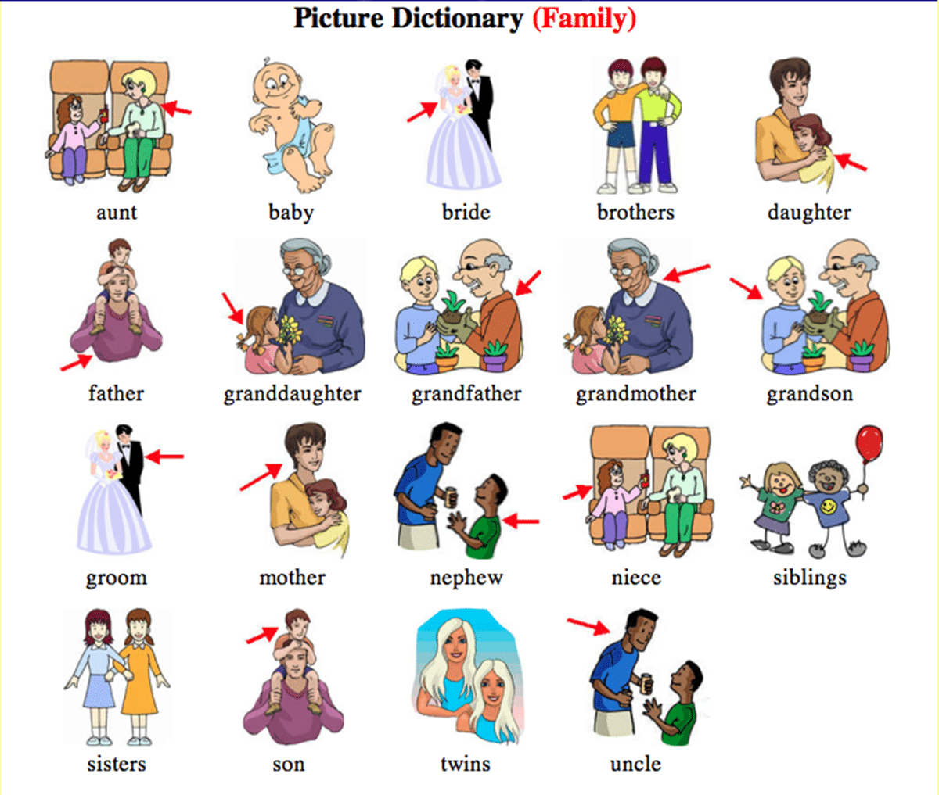

Задание: 2.
Повторить числительные количественные и порядковые (проговорить вслух).

Смотреть конспект урока. Таблица числительных, смотреть ниже:
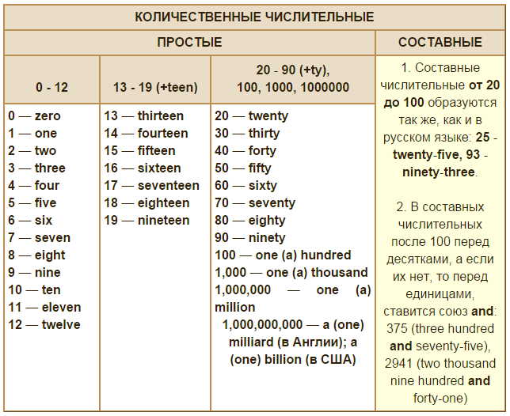

3. Иметь задание в наличии в рабочей тетради на уроке.

Обратная связь: 9061900457 Telegram (если есть вопросы)
E-mail: grossbach@mail.ru если отправлять задание

P.S. если вы забыли, как читается слово, используйте Google-переводчик в своем мобильном, он проговаривает нужное слово.

